03 de Octubre del 2016

ANOREXIA

Luisa Fernanda Barragán Isaac
Luna Josefina Guido Becerra

Comprensión de la ciencia
Prof. Rocio

INTRODUCCION
La anorexia en estos tiempos es un tema muy tocado debido a los casos que se ven día a día de este trastorno, y el principal causante son los estereotipos que se presentan hoy en día en medios de comunicación como televisión e internet.
Si nosotros nos ponemos a observar el ejemplo de “la mujer perfecta” de hace 30 años y la hoy en día podemos notar que es mucho más delgada, alta y “falsa” la de la actualidad.
Como consecuencia de todo esto las mentalidades de la sociedad cambia y toda mujer que no se acerque a eso es socialmente rechazada, por lo que hacen lo posible por ser la chica que la sociedad desea, pero no se preguntan si es lo que ellas quieren primero, no tomando en cuenta que la opinión que tienen sobre sí mismas es más importante que la de alguien ajeno tiene sobre ellas.
Lo que tenemos que enseñarles a las jóvenes propensas a estas enfermedades de hoy en día es que su vida vale más de lo que la sociedad percibe, y que deben más que otra cosa cuidar su salud y su bienestar personal, que si quieren cambiar hay muchas otras formas de tener el cuerpo que desean haciéndolo sanamente sin poner en riesgo su vida.

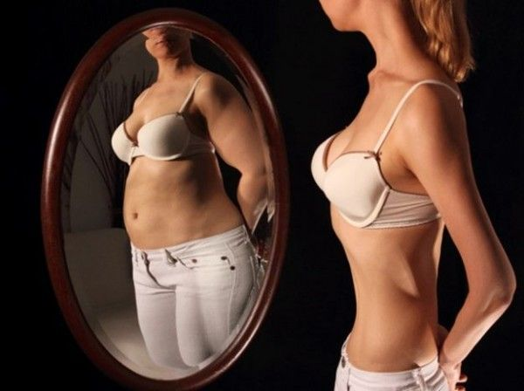
¿Qué es?
Consiste en un trastorno de la conducta alimentaria, que consiste en una pérdida de peso provocada por la misma persona enferma.
Se caracteriza por el miedo a aumentar de peso y por una percepción diferente y distorsionada de si mismo viéndose con mucho más peso del que realmente presentan.
Esto se provoca debido a que el enfermo se priva de ingerir alimentos y también periodos de ingesta compulsiva para después provocar vomito conocida como bulimia.
Normalmente comienza con la eliminación de los carbohidratos, ya que existe la falsa creencia de que engordan.
A continuación rechaza las grasas, las proteínas e incluso los líquidos, llevando a casos de deshidratación extrema.
A estas medidas drásticas se le pueden sumar otras conductas asociadas como la utilización de diuréticos, laxantes, purgas, vómitos provocados o exceso de ejercicio físico.
Las personas diagnosticadas con anorexia nerviosa presentan in índice de masa corporal mucho más bajo del recomendado para su edad, altura y sexo, este bajo índice de peso corporal se presenta en la mayoría de los pacientes.
En todos los casos el paciente es totalmente incapaz de reconocer el severo problema de bajo peso que presenta debido a que por su vista trastornada no son conscientes de su estado, negando totalmente su condición e incluso llegan a alejarse de las personas cercanas que consideran ellos que quieren “hacerlos engordar mas”.

Tipos de anorexia

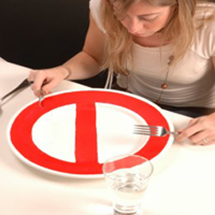
Anorexia nerviosa restrictiva
Se trata de un cuadro clínico donde los pacientes logran un bajo peso a través de dietas muy restrictivas, ayuno muy prolongado, y abundante ejercicio de intensidad elevada. Estos pacientes no recurren a atracones compulsivos y purgas posteriores. En ella la pérdida de peso se complementa a través de un ejercicio intenso. Aquí no es que no coman o se provoquen el vómito, sino que su dieta es demasiado fuerte (llegando a veces a comer sólo una galleta al día) y a un ejercicio extremo durante todo el día.

Anorexia nerviosa purgativa/compulsiva
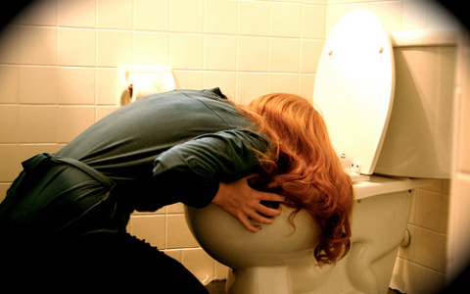
Son pacientes que recurren de forma puntual o sistemática a atracones o purgas (vómitos, laxantes, diuréticos…). Existe un subgrupo que no presenta atracones pero sí recurren a la purga de forma sistemática. Debido a la pérdida del control de los impulsos propio de este grupo, estos sujetos son más susceptibles de padecer una mayor variabilidad emocional, así como de sucumbir al consumo de sustancias adictivas (alcohol, tabaco, etcétera). Desde el punto de vista de salud física, aunque la frecuencia de los atracones no sea tan frecuente como el caso de la bulimia nerviosa purgativa, quizá sea éste el tipo de trastorno alimentario de mayor riesgo, ya que el paciente no sólo sobrelleva los efectos de la inanición, sino además impone a su cuerpo el efecto de una sucesión de atracones seguidos de purgas o vómitos.

CAUSAS
Cuando buscamos las causas de la anorexia, hay que aclarar que es extremadamente complicado establecer parámetros comunes responsables de este trastorno alimentario, debido sobre todo a su componente psicológico y a la gran variación de signos y síntomas entre unos pacientes y otros.

FACTORES INDIVIDUALES
Se ha hablado de un posible componente genético ligado a la presencia del gen 5HT-2A, detectado en un gran número de pacientes diagnosticados de este desorden alimentario y activado por situaciones de malnutrición. Diversos estudios de concordancia gemelar apoyan este posible componente genético.
Se ha detectado un aumento de la actividad serotoninérgica que parece estar muy ligado a la disminución de la ingesta de alimentos y a alteraciones de la conducta. Igualmente se han observado, a través de pruebas de imagen, alteraciones anatómicas y metabólicas en los sujetos con anorexia, que podrían estar ligadas a la presencia de la enfermedad.
Finalmente, se ha relacionado de forma predominante la presencia de esta enfermedad con alteraciones psiquiátricas como depresión mayor o trastorno obsesivo-compulsivo.

Factores familiares
Presencia de alcoholismo o trastornos psiquiátricos en familiares de primer grado (padres y hermanos).

Factores culturales
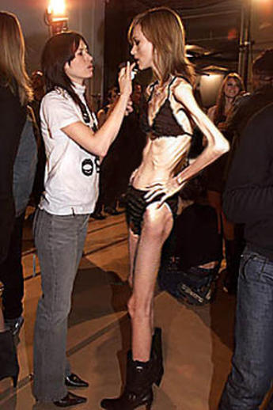
Cánones de belleza inalcanzables impuestos por la sociedad y un excesivo culto al cuerpo.
Además de estos factores, el inicio de dietas restrictivas es un factor precipitante de la enfermedad.

SINTOMAS
Existen determinados signos y síntomas que hacen sospechar que una persona puede estar padeciendo anorexia nerviosa, no obstante, el diagnóstico, tratamiento y seguimiento siempre deben ser realizados por un profesional sanitario especialista.
Algunos signos de esta son:
- Sentimiento constante de obesidad no fundado y deseo férreo de seguir adelgazando, con control activo (mirarse repetidamente al espejo, pesarse varias veces al día, contar las calorías…).
- Retraso del crecimiento y desarrollo (en niños y adolescentes).
- Realización de ejercicio físico constante y excesivo.
- Empleo de ropa holgada, principalmente pantalones.
- Evitar comidas en compañía.
- Pérdida excesiva de peso en un corto espacio de tiempo.
- Alteraciones de la menstruación o ausencia de esta.
- Huir de la mesa después de comer.
- Disimular la comida para no ingerirla (partir en trozos pequeños y esparcirla por el plato, tirarla al suelo, esconderla…).
- Aislamiento progresivo y pérdida de vínculos sociales.
- Alteraciones anímicas con tendencia a la depresión y la ansiedad.
- Obsesión por el contenido calórico de todo lo que se consume, tomando solo alimentos bajos en calorías.
- Empleo no controlado de diuréticos y laxantes.
- Baja autoestima.

Síntomas de la anorexia
En el ámbito clínico los principales síntomas de anorexia nerviosa son:
- Piel seca , con posibilidad de presencia de grietas.
- Aparición de vello fino (lanugo) en mejillas, espalda, muslos y antebrazos.
- Pigmentación amarillenta en la piel, principalmente en las plantas de los pies y las palmas de las manos. Esto se debe a un aumento de carotenos en sangre (precursores de la vitamina A) por un trastorno en su metabolismo.
- Extremidades frías.
- Uñas quebradizas y caída de cabello.
- Hipertrofia de las glándulas salivares, como las glándulas parótidas y las glándulas submandibulares.
- Alteraciones gastrointestinales: flatulencia, hinchazón, dolor abdominal y estreñimiento (excepto si se emplean laxantes que pueden ocasionar diarreas que alteran el equilibrio electrolítico).
- Alteraciones cardiovasculares: tensión baja (hipotensión), descenso de la frecuencia cardiaca (bradicardia), alteraciones del ritmo cardiaco (arritmias), etcétera.
- Alteraciones del riñón: indicativos de un mal funcionamiento. Pueden encontrarse niveles de potasio bajos (hipopotasemia), niveles elevados de compuestos derivados del nitrógeno (azotemia), y elevación de los niveles de creatinina sérica.
- Niveles bioquímicos: niveles bajos de glucosa (hipoglucemia), aumento de triglicéridos, transaminasas y del proteinograma general, así como del colesterol (hipercolesterolemia). Si el paciente, además, suele emplear purgantes, enemas, o se autoinduce el vómito, existen otros parámetros específicos alterados.
- Niveles bajos de glóbulos rojos (anemia) y glóbulos blancos (leucopenia).
- Alteraciones dentales, con tendencia a la corrosión del esmalte dental y presencia de caries. Esto es especialmente patente en pacientes que se purgan a través de la autoinducción del vómito.
Diagnostico de anorexia
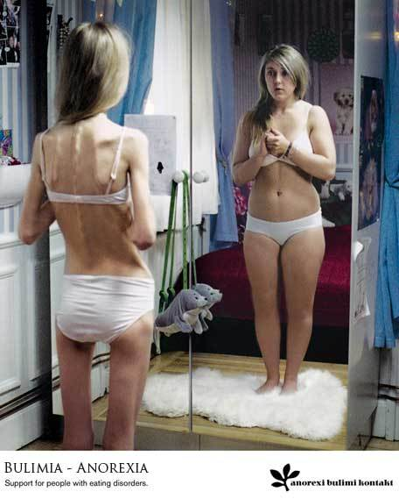
El diagnóstico de esta enfermedad se basa en:
- Una entrevista con el paciente y su entorno familiar más cercano, y revisión de su historia clínica y antecedentes familiares.
- Una exploración física y evaluación del ritmo cardiaco, presión sanguínea y frecuencia respiratoria.
- Pruebas clínicas complementarias: hemograma, bioquímica, etcétera.
Los cuatro criterios de la anorexia nerviosa:
- Rechazo lograr y mantener un peso corporal igual o superior al valor mínimo normal considerado en función de la edad y la talla. Por lo general, el peso es inferior al 85% del mínimo correspondiente a la edad y talla.
- Terror patológico a la ganancia de peso y a la conversión en una persona obesa.
- Alteración de la auto percepción del peso y silueta corporal, con exageración de su importancia en la capacidad de autoevaluación, y negación de los riesgos que supone un bajo peso corporal mantenido.
- Amenorrea en mujeres pos puberales (desaparición de al menos tres ciclos menstruales).

De que mueren las personas que tienen anorexia?
Pueden morir de muchas cosas... depende de que colapse primero. Pueden morir de frío, mientras duermen. De un paro cardíaco, porque sabrás que la anorexia tiene como consecuencia problemas cardíacos y entre esos están: disminución del tamaño del corazón, bradicardia e hipertensión, arritmias, baja presión arterial.
Entre muchas de esas puede haber un colapso y no despertar.
Mueren de anemia, de falta de alimentación, de calcio.
(OJO, las anoréxicas) 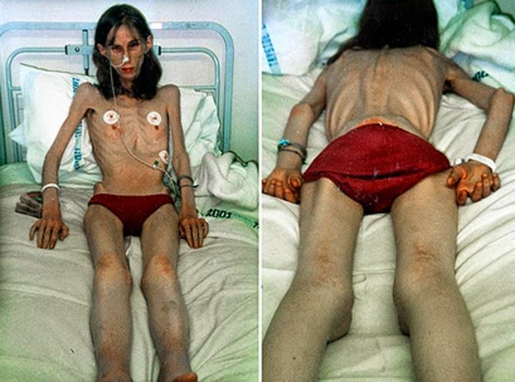

Entrevista a Dra. Patricia Perez Rodriguez
¿Por que da este trastorno?
El paciente comienza a realizar dietas rigurosas y privarse de la ingesta de aliemntos por el miedo a engordar y no ser aceptada por la sociedad principalmente.
¿En que afecta mas este trastorno?
Depresión, falta de energía, debilidad, pensamiento lento y una mala memoria. La piel comienza a resecarse y a lucir amarillenta, además, las uñas comienzan a ponerse quebradizas. Se presenta estreñimiento y distensión abdominal, aumenta la propensión a desarrollar caries y al daño en las encías. Una característica peculiar es el crecimiento de un vello fino en todo el cuerpo y en el rostro.
¿Por que las personas se ven gordas a si mismas?
La anorexia mental supone todo un desafio a nuestra concepcion de la enfermedad mental como orden nosografico.
¿Como se va convirtiendo en un habito esta enfermedad?
Por que el paciente va viendo resultados que le favorecen.
¿Que se hace para salir de esta enfermedad?
Existen distintos tratamientos que la controlan.
¿Cuanto tiempo lleva superar esta enfermedad?
Este trastorno solo se controla en realidad no se supera y se puede volver a recaer.
¿Por que es mas comun en mujeres que en hombres?
Por que una mujer se preocupa mas por su fisico.
Normalmente por esta enfermedad, ¿Cual es la principal causa de muerte?
Suicidio, enfermedades respiratorias y urinarias.
¿Cuales son los sintomas?
Frio, debilidad, somnolencia, mala memoria, crecimiento de vello fino en todo el cuerpo.
¿Como una persona cercana al enfermo puede ayudarla a salir de esta?
Llevandolo con un especialista en esto antes de que el trastorno avance mucho.
¿Por que estas personas tienden a tener frio?
Por que las defensas estan bajas.
¿Como se detecta fisicamente una anorexia?
Perdida de peso descontrolada, piel amarillenta, uñas quebradizas, caries etc.
¿Esta enfermedad afecta las defensas del cuerpo?
Por la falta de nutrientes que te proporcionan los alimentos.
¿La persona presenta cansancio?
Si, por la baja de defensas.
Conclusión
Los adolescentes de hoy en día no deberían preocuparse por su apariencia física, ni de tomar en cuenta los estereotipos fantasiosos que nos presentan en los medio si no por su salud ya que la anorexia puede destrozarte la vida o incluso terminar con ella, tenemos que enseñarlos a valorarse y a aceptarse incluso quererse como son y aceptar también al prójimo y no dañar con comentario que pueden llegar a causar efectos de este tipo en la persona.
No hay que hacerle caso a las críticas de los demás y ser como tu seas.
Se empieza por el comentario de alguien hacia tí y se acaba con anorexia nerviosa e internada en un hospital encerrada, tengamos en cuenta que esta enfermedad dura toda la vida debido a que pueden recaer y tener efectos en su salud graves, cada quien es diferente y tiene una belleza a su manera solo hay que aprender a ver cuál es la tuya quererla.

https://www.google.com.mx/search?q=anorexia&client=ubuntu&hs=pP4&channel=fs&source=lnms&tbm=isch&sa=X&ved=0ahUKEwjf8ebJnZ7PAhVGaz4KHQ3WD7YQ_AUICCgB&biw=1366&bih=651#imgrc=2kkEzF8e7v1uZM%3A
http://www.webconsultas.com/anorexia/anorexia-271
http://www.dmedicina.com/enfermedades/digestivas/2002/05/27/que-anorexia-6796.html

http://www.webconsultas.com/anorexia/tipos-de-anorexia-273

http://www.vivir-sano.net/cuidados_y_ejercicios/anorexia-restrictiva/

http://averroespsicologos.blogspot.mx/2011/08/anorexia-nerviosa-purgativa-factores-de.html

